北京市房屋建筑和市政基础设施工程
质量风险分级管控平台
用户操作手册
（建设项目部）

2020年12月
文档修订记录
序号 | 版本号 | 修改时间 | 备注
1 | V1.0 | 2020-12-03 | 初始创建
2

目录
1 用户操作说明 1
2 登录系统 1
3 建设企业项目部操作说明 2
3.1 工程信息展示 2
3.2 工程质量风险等级确认 3
3.2.1 质量风险 3
3.2.2 综合风险 8
3.2.3 委托 13
3.3 项目部自查（日常检查） 14
3.3.1 工程基本信息 15
3.3.2 日常检查 18
3.4 风险分级管控措施 20
3.4.1 建设单位项目负责人 20
3.5 项目管理 21
3.6 检查记录 22
3.7 项目人员授权 23
4 技术支持 24

用户操作说明
建设企业项目部用户可在系统中查看工程基本信息、可对工程质量风险等级进行定级或委托施工项目部进行定级、参与风险分级管控措施制定、工程日常检查、项目人员授权等业务办理，具体操作请参考3建设企业项目部操作说明。

登录系统
第一步：输入地址：http://zjw.beijing.gov.cn/，打开北京市住房和城乡建设委员会办事大厅系统页面，点击“办事大厅系统”，有登录账号的用户在“个人登录”下点击“其他人员登陆”后弹出的页面进行登录，输入正确的用户名、密码以及验证码，输入正确的用户名、密码以及验证码后，点击“登录”按钮，进入建委网上办事大厅首页，无登录账号的用用户，可到首都之窗北京市统一身份认证平台进行注册，注册后进行登录。
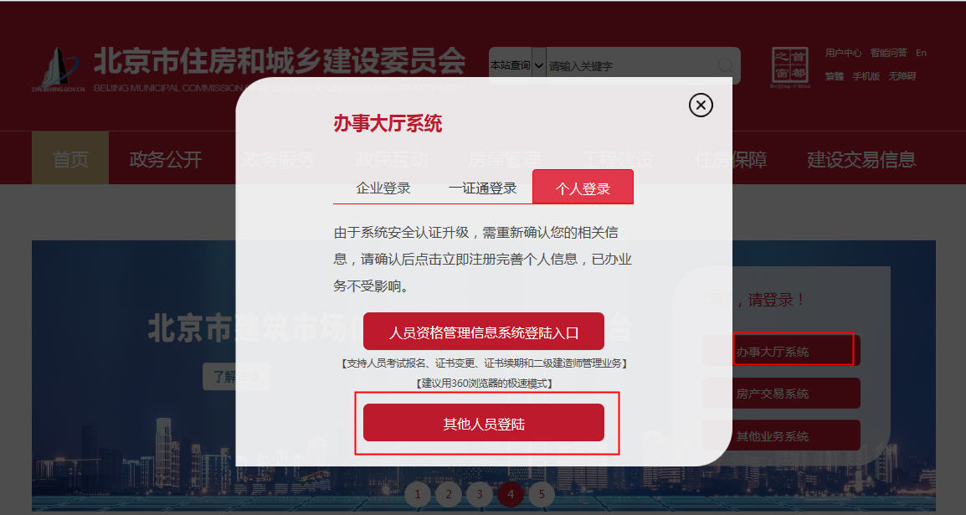
第二步：进入建委网上办事大厅首页后，点击“北京市房屋建筑和市政基础设施工程质量风险分级管控平台”链接，即可进入北京市房屋建筑和市政基础设施工程质量风险分级管控平台办理页面。

建设企业项目部操作说明

工程信息展示
【功能】查看工程基本信息。
【操作】点击施工许可证号，页面左上部分显示对应工程基本信息。
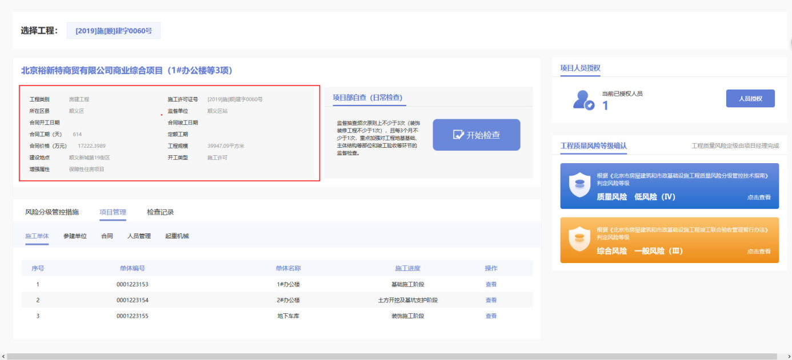

工程质量风险等级确认

质量风险
【功能】建设项目部工作人员根据《北京市房屋建筑和市政基础设施工程质量风险分级管控技术指南（试行）》进行风险识别，并根据文件要求进行风险定级，形成项目工程质量风险清单。对涉及的每一项风险源判定风险等级，然后对所有风险源进行提交，得到该项目对应的风险等级。
【操作】依次选择物的因素、人的因素、法的因素、环境因素、管理因素进行风险源选择，查看风险源名称和可能导致的事故类型，选择是否涉及，对涉及的每一项风险源判定风险等级。
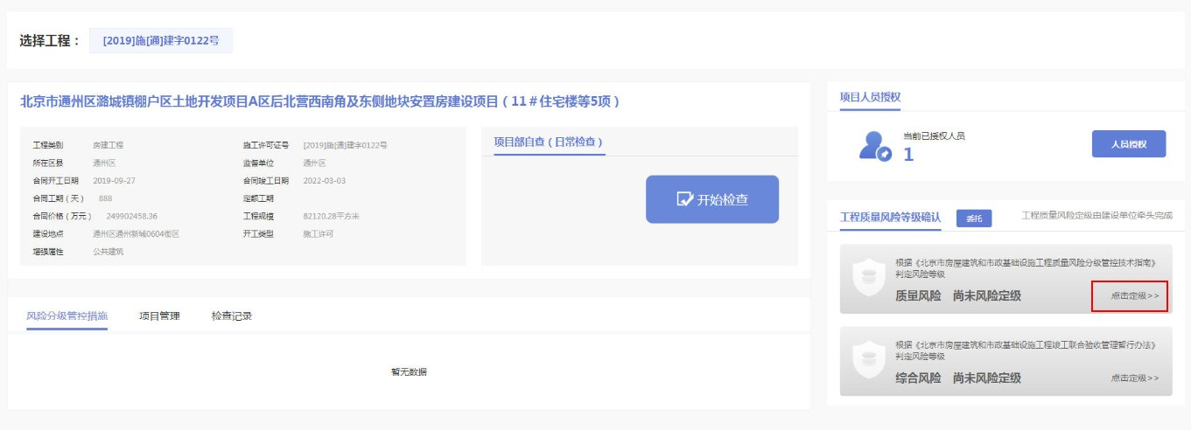
点击定级：打开风险源清单库页面，根据风险源名称和可能导致的事故类型选择是否涉及。
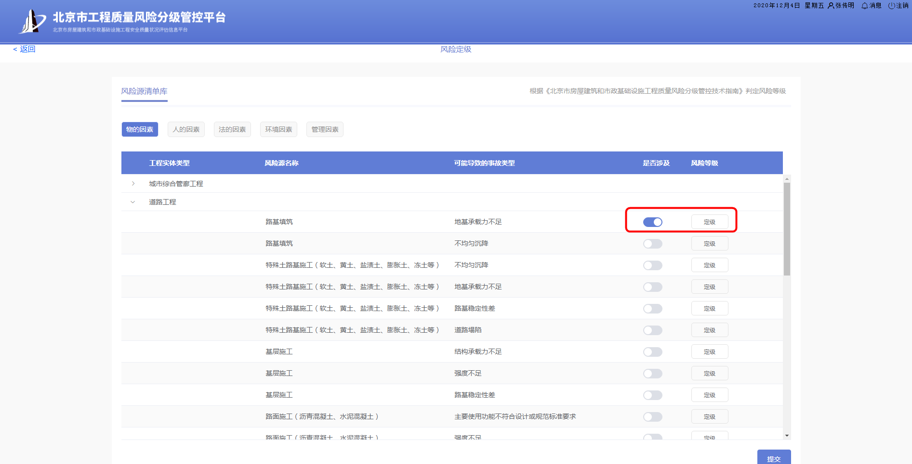
风险源定级：对于选择涉及的风险源来进行定级，点击风险源对应的定级按钮，打开计算风险等级详情页面，选择风险源对应的发生可能性分析指标和后果严重性分析指标对应的指标结果，得到相应的指标等级，根据指标等级以及计算公式，可以计算出发生可能性分析结果和后果严重性分析结果，点击保存，根据矩阵信息计算出该风险源对应的风险等级，点击提交返回风险源清单库页面，可以看到风险源对应的等级。
注：
- 发生可能性等级和后果严重性等级计算公式中的N（权重值或者权重系数）值，系统会默认给一个建议值，也可以手动修改，修改时需要满足条件才能修改成功；其规则如下：
- 发生可能性等级计算公式中的权重值（N）可根据风险类型或企业实际情况进行确定，建议N1取0.1，N2取0.2，N3取0.5，N4取0.2，（N1+N2+N3+N4=1）；N5取0.3，N6取0.4,N7取0.3，（N5+N6+N7=1）;N8=1；N9=1
- 后果严重性等级计算公式：R=N1R1+N2R2+N3R3+N4R4+N5R5+N6R6+N7R7，权重系数可视工程实际情况调整，建议N1取0.2，N2取0.2，N3取0.1，N4取0.1，N5取0.1，N6取0.2，N7取0.1，（N1+N2+N3+N4+N5+N6+N7=1）；
- 发生可能性分析存在直接判定情形；
当出现下列情形之一的，风险发生可能性等级直接判定为5级：
- 企业1年内发生1起一般及以上质量事故，1年内发生因质量问题导致群诉群访或造成恶劣社会影响的；
- 项目或施工单位列入质量安全综合管理负面清单；
- 采用新技术、新工艺、新设备、新材料，尚无国家、行业及地方技术标准，可能给施工质量带来较大风险的；
- 工程项目压缩工期未按照规定采取保证工程质量、安全的具体技术措施的；
- 住宅工程项目未按照规定投保住宅工程质量潜在缺陷保险。
- 后果严重性分析存在直接判定情形；
当出现下列情形之一的，后果严重性直接判定为5级；
- R1、R2、R5指标中任一指标等级为5。
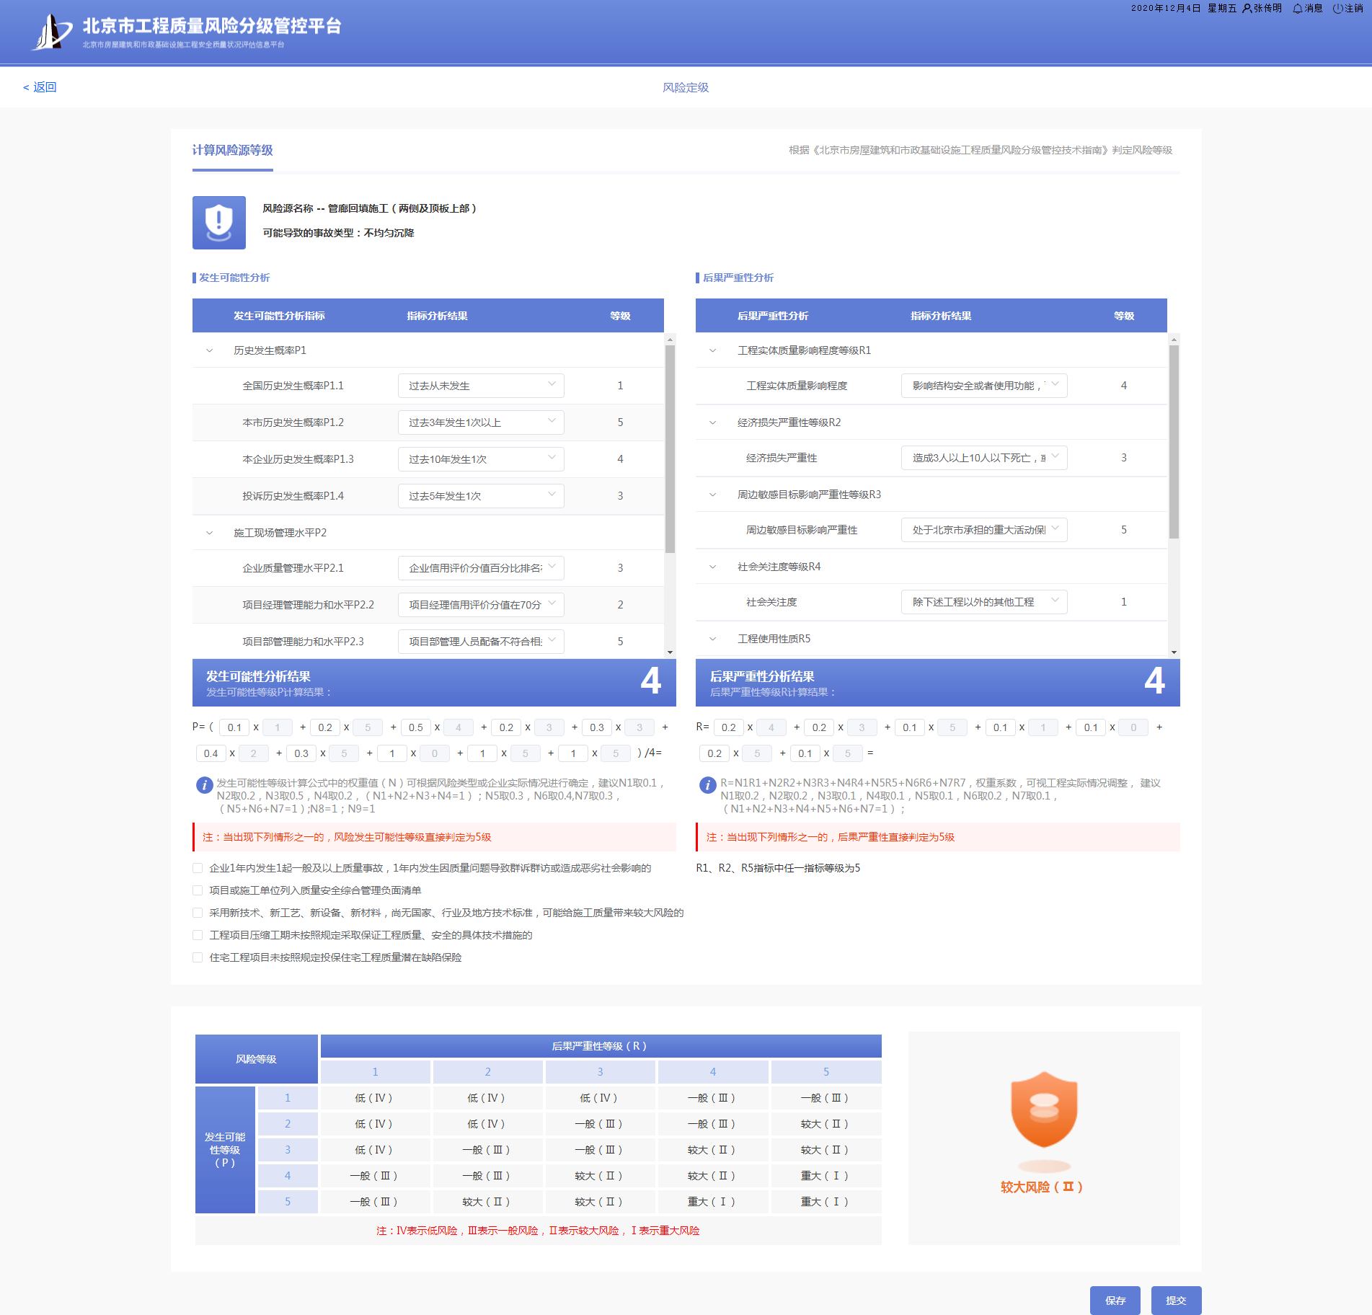
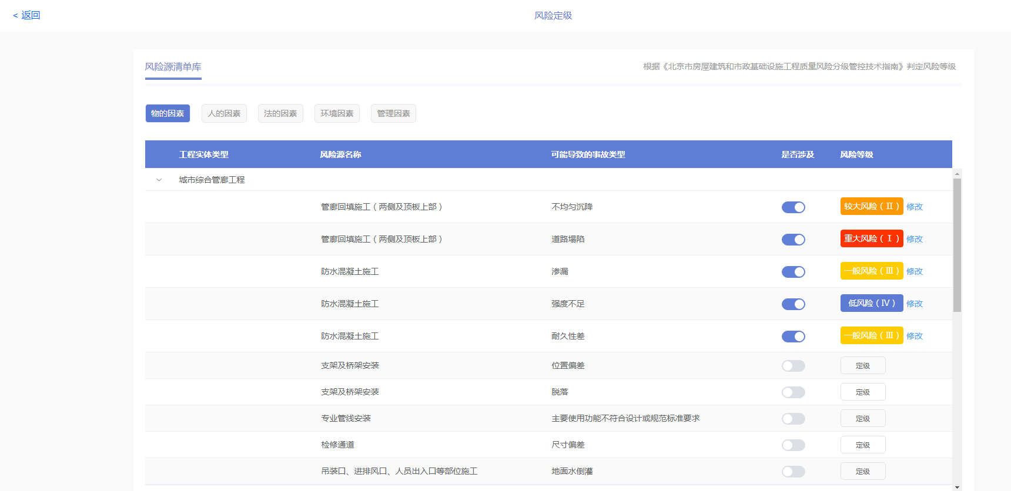
工程定级：所有涉及的风险源进行定级后，返回到风险源清单库页面，点击“提交”按钮，对工程完成定级。
注：在提交后，系统根据各个等级的风险数量和各个等级对应的权重系数来计算项目质量风险系数M，再用M值在全市所有在施工程中排序，排序完成后，根据项目质量风险等级分类表规则进行判断该工程是属于哪个风险等级。
- 项目质量风险系数M，按下列公式计算：
M=K₁×N₁+K₂×N₂+K₃×N₃+K₄×N₄
N₁——项目Ⅰ级风险数量；N₃——项目Ⅲ级风险数量；
N₂——项目Ⅱ级风险数量；N₄——项目Ⅳ级风险数量；
K₁——项目Ⅰ级风险权重系数,取值1；K₃——项目Ⅲ级风险权重系数,取值0.4
K₂——项目Ⅱ级风险权重系数,取值0.7；K₄——项目Ⅳ级风险权重系数,取值0.1
- 项目质量风险等级，根据全市工程项目质量风险系数M由大到小的排名值A，按下表进行判定：
项目质量风险等级分类表
项目质量风险等级（Fz） | 项目质量风险系数M值排名情况
重大（Ⅰ级） | 1≤A＜0.1X
较大（Ⅱ级） | 0.1X≤A＜0.25X
一般（Ⅲ级） | 0.25X≤A＜0.65X
低（Ⅳ级） | 0.65X≤A＜X
注：全市工程项目总数量为X，M值排名序号值为A（A=1，2，3……X）

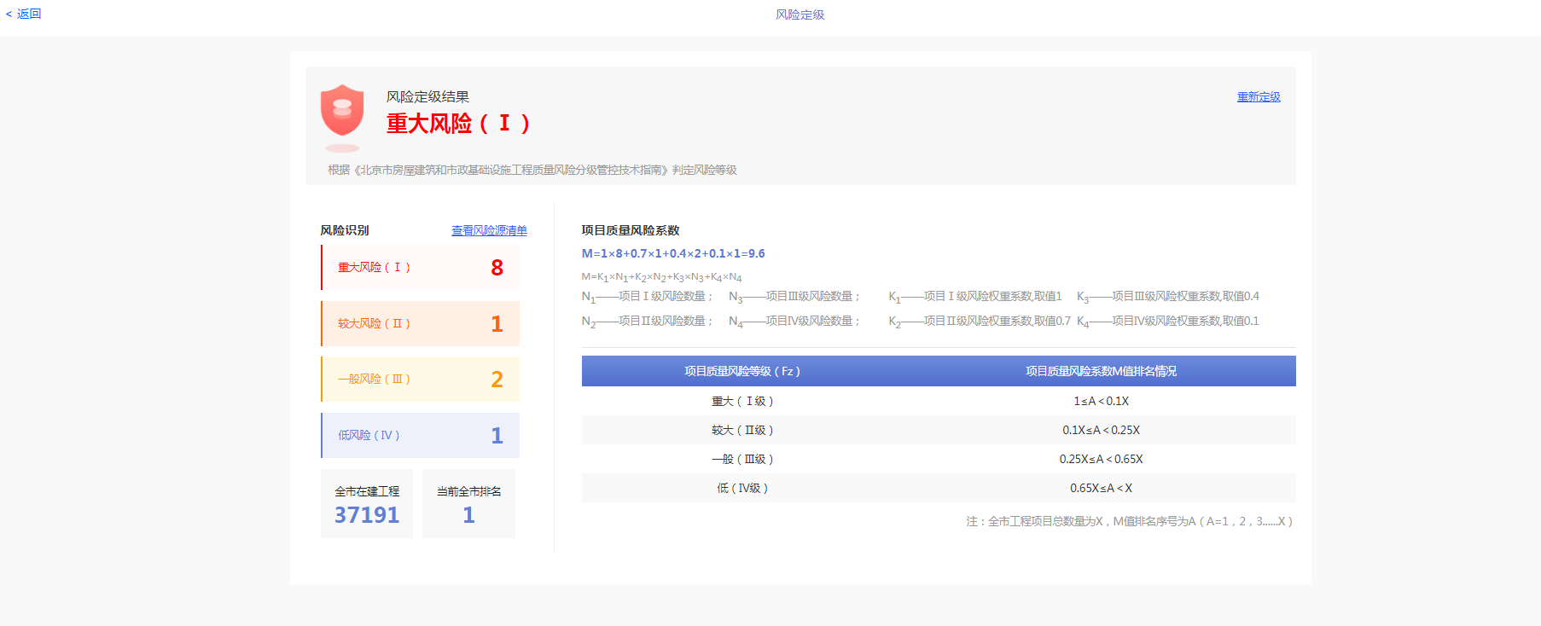

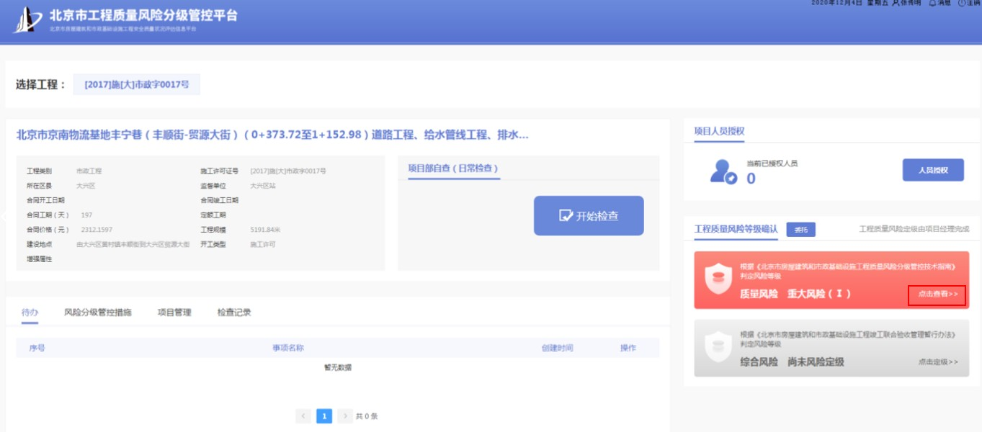
重新定级：在首页点击“点击查看”按钮，进入风险定级结果页面，在页面右上角点击“重新定级”按钮，会打开风险源清单库页面，页面保留上一次的定级结果，在原有基础上进行修改并再次提交，即重新定级。
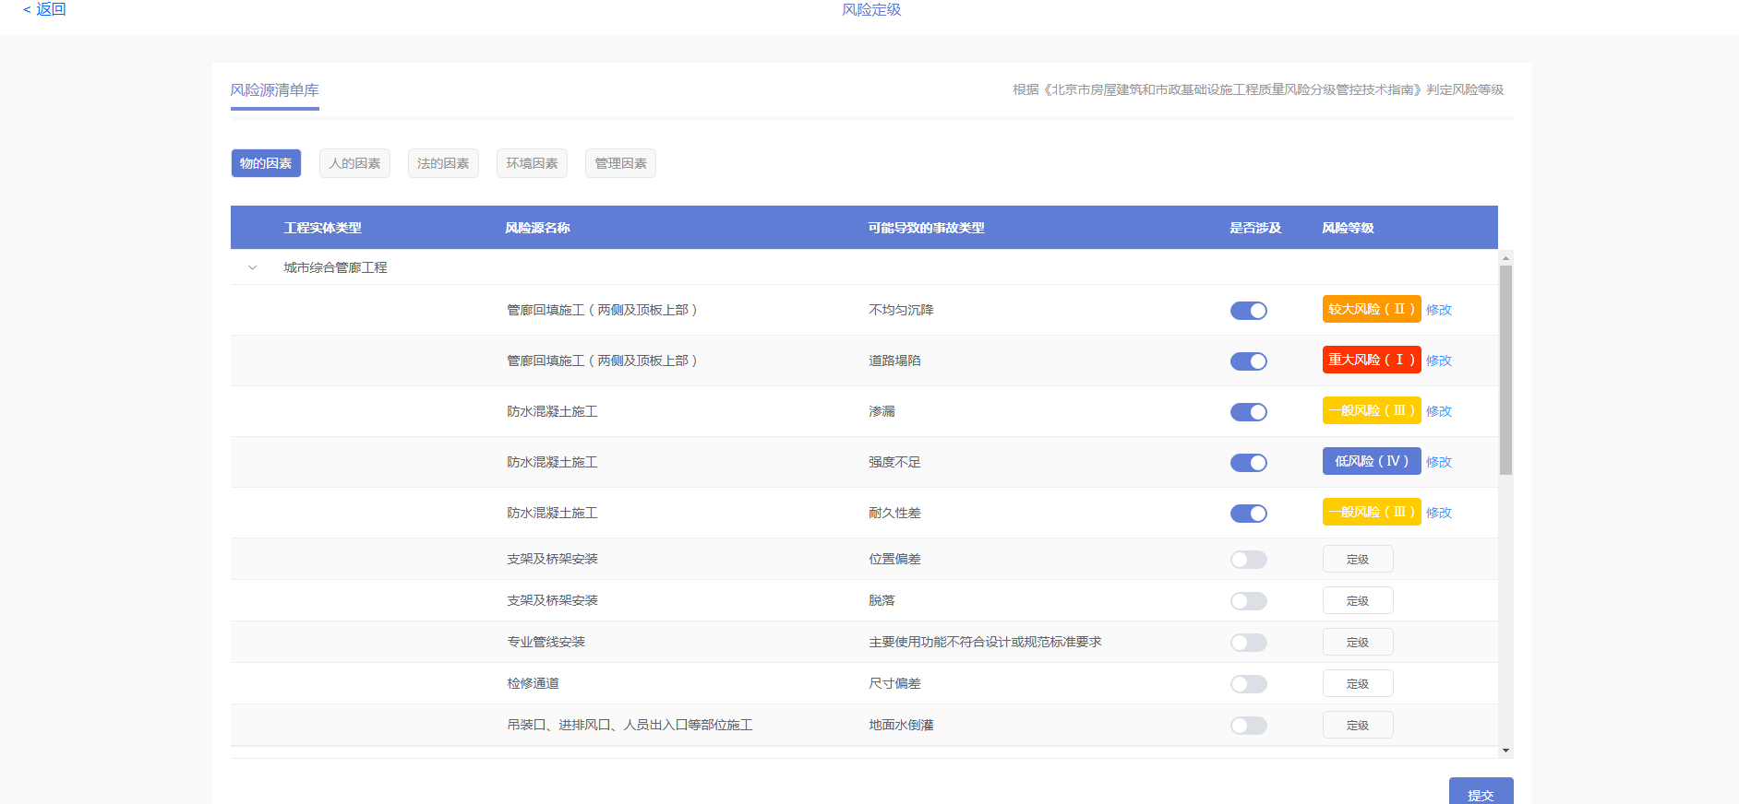
查看风险源清单：在风险定级结果页面，点击“查看风险源清单”，打开风险源清单详情页面，可以查看物的因素、人的因素、法的因素、环境因素、管理因素下风险源的定级结果。
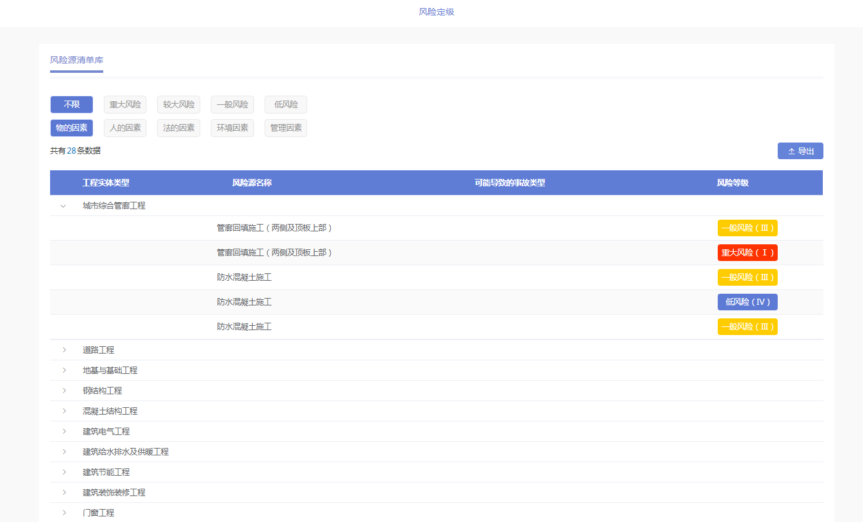
导出：在查看风险源详情页面，点击右上角“导出”按钮，可以导出对应的风险源清单库信息。

综合风险

房建工程综合风险定级
【功能】建设项目部人员根据《北京市房屋建筑和市政基础设施工程竣工联合验收管理暂行办法》进行风险识别，将选择的风险因素进行提交，根据选择的风险因素值综合判断，确定房建工程的最终定级结果。
【操作】
点击定级：选择综合风险“点击定级”按钮，打开综合风险定级页面，选择建筑物分类、使用性质、工程规模、建造技术要求、周边环境情况、预期用途及人员密集情况、超规模危大工程数量，点击提交按钮。
注：根据选择的风险因素值，判定定级结果，其规则如下：
风险等级：低风险、一般风险、较大风险、重大风险
- 所选风险因素值对应同一个风险等级，最终风险定级结果取该等级
- 所选风险因素值对应不同风险等级，最终风险定级结果取高风险等级
- 所选风险因素值有一个因素值对应重大风险，最终风险定级结果为重大风险等级
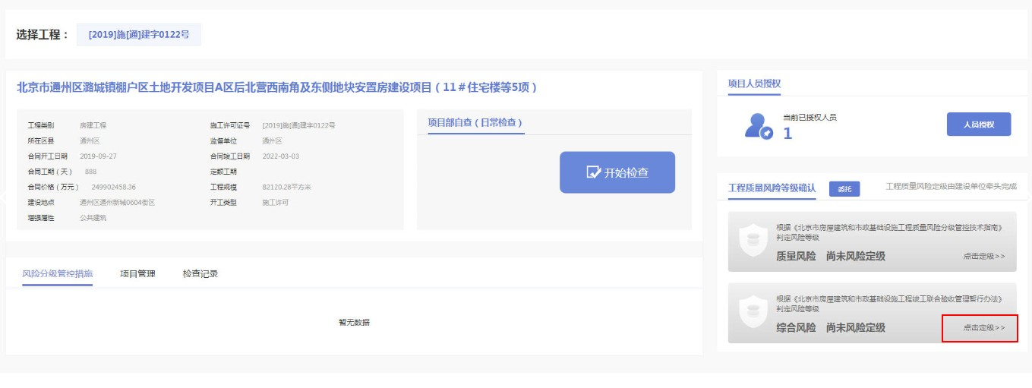
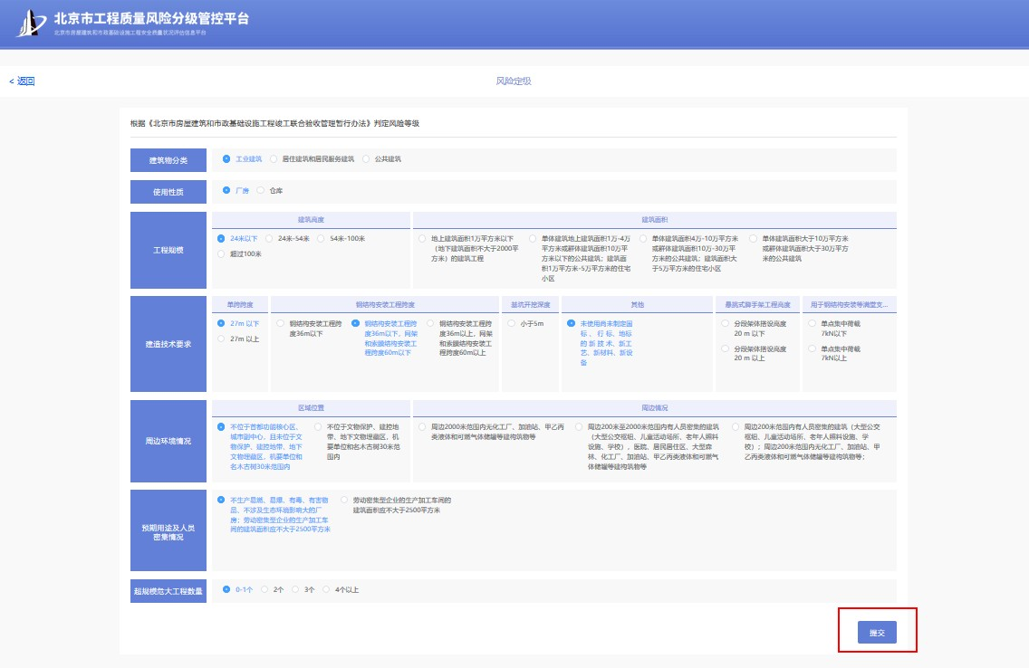
重新定级：点击“重新定级”按钮，可以对工程进行重新定级。
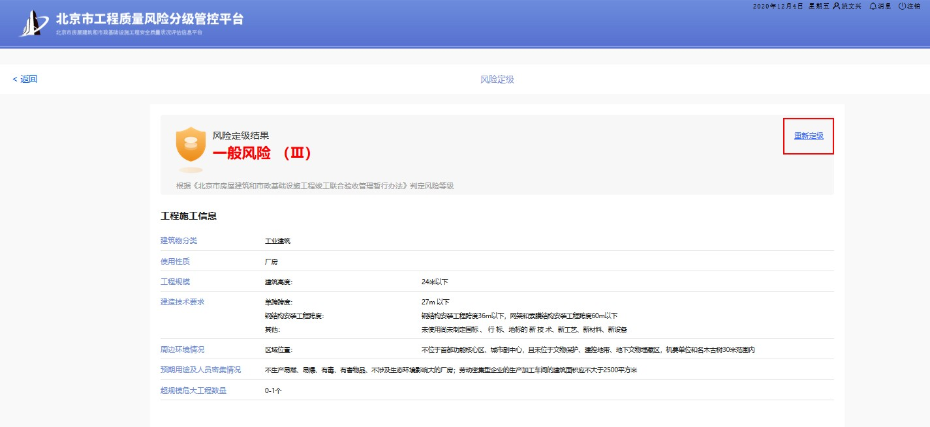
返回：点击“返回”按钮，返回首页
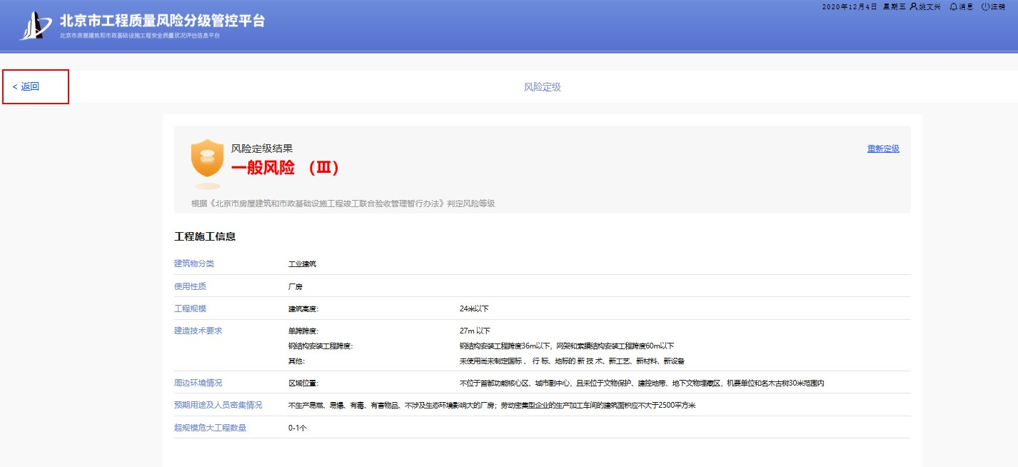
点击查看：选择“点击查看”按钮，可以查看风险定级结果
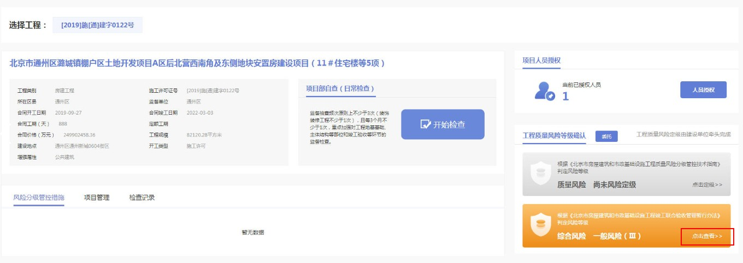

市政工程综合风险定级
【功能】建设项目部人员根据《北京市房屋建筑和市政基础设施工程竣工联合验收管理暂行办法》进行风险识别，将选择的风险因素进行提交，根据选择的风险因素值综合判断，确定市政工程的最终定级结果。
【操作】
点击定级：选择综合风险“点击定级”按钮，打开综合风险定级页面，选择建筑物分类、建筑规模、技术使用情况、建造技术复杂程度、所属区域、周边环境，点击提交按钮。
注：根据选择的风险因素值，判定定级结果，其规则如下：
风险等级：低风险、一般风险、较大风险、重大风险
- 所选风险因素值对应不同风险等级，最终风险定级结果取高风险等级
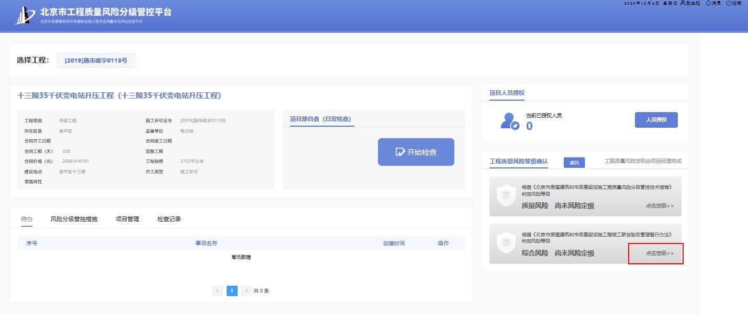
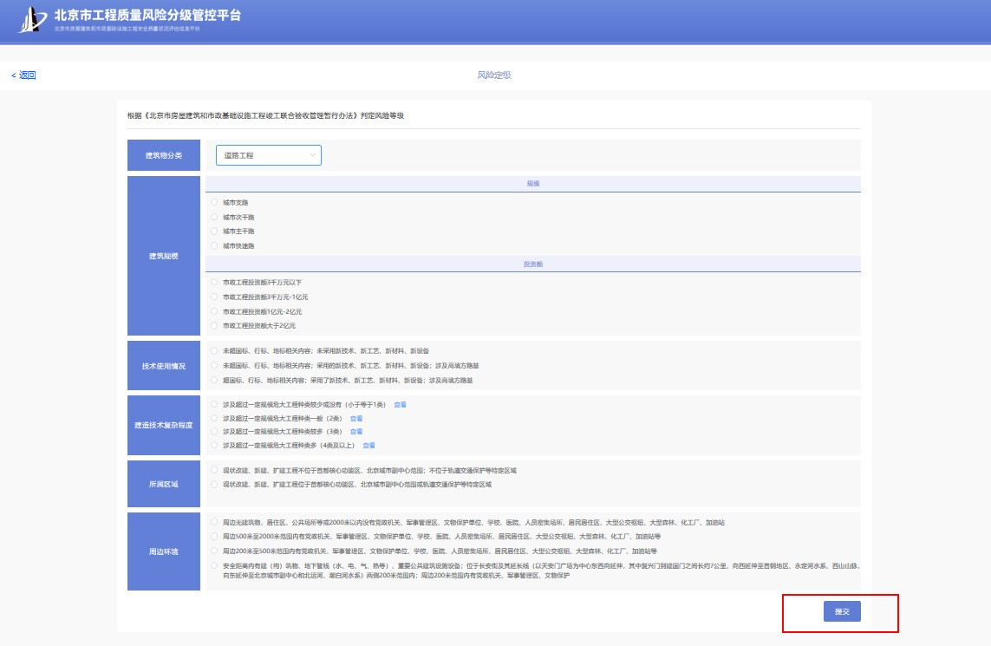
重新定级：点击“重新定级”按钮，可以对工程进行重新定级。
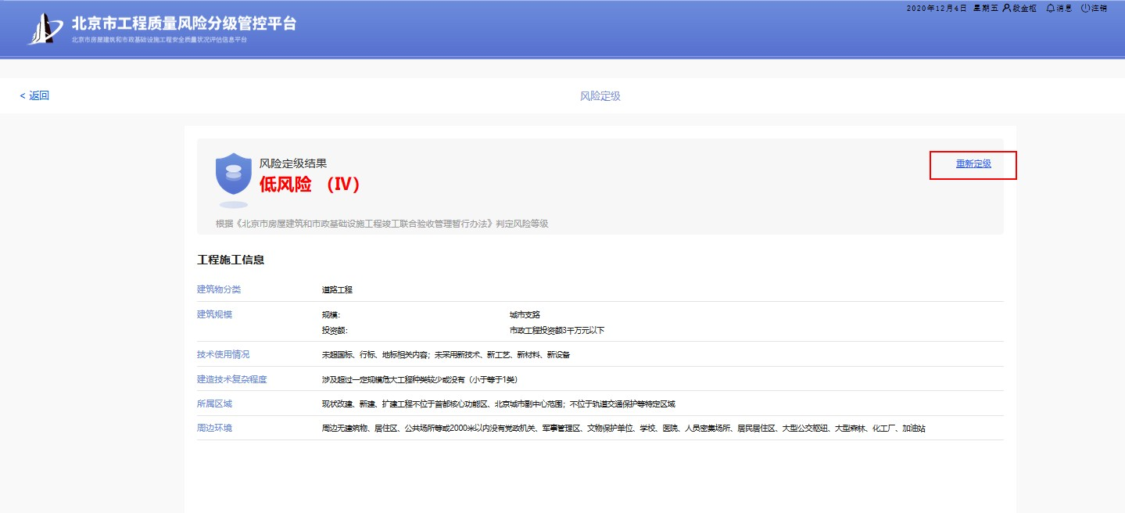
返回：点击“返回”按钮，返回首页
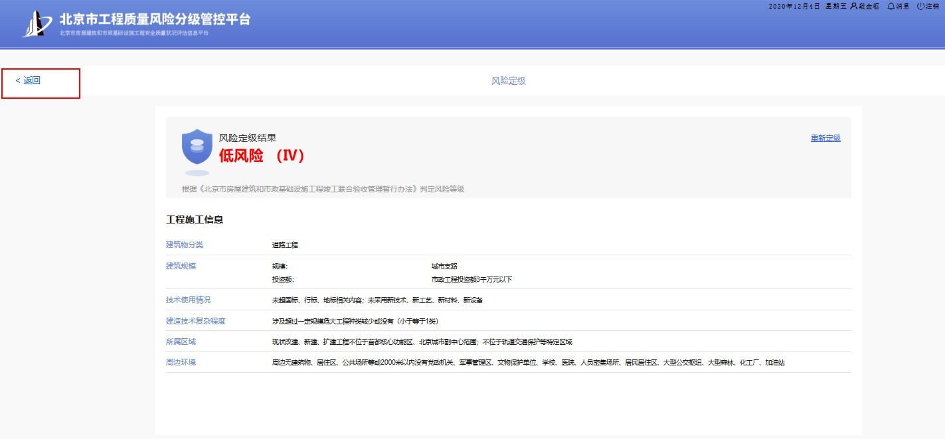
点击查看：选择“点击查看”按钮，可以查看风险定级结果
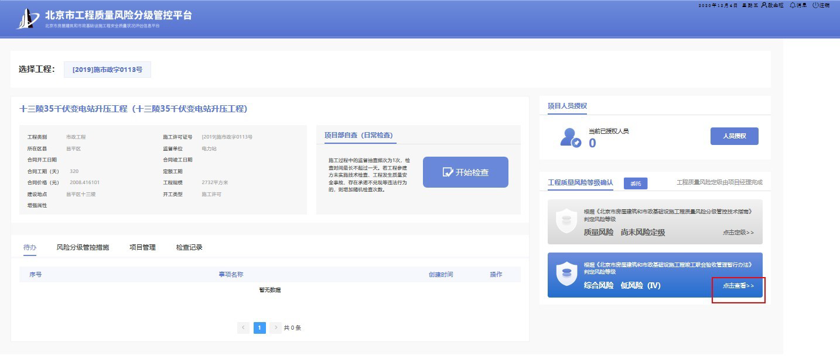

委托
【功能】建设企业项目部人员可以将工程风险定级委托给施工项目部，由施工项目部进行工程质量风险等级确认
【操作】
委托：点击“委托”按钮， 弹出委托单填写页面，填写完成，点击确定，委托完成后施工项目部可对工程质量进行风险定级。
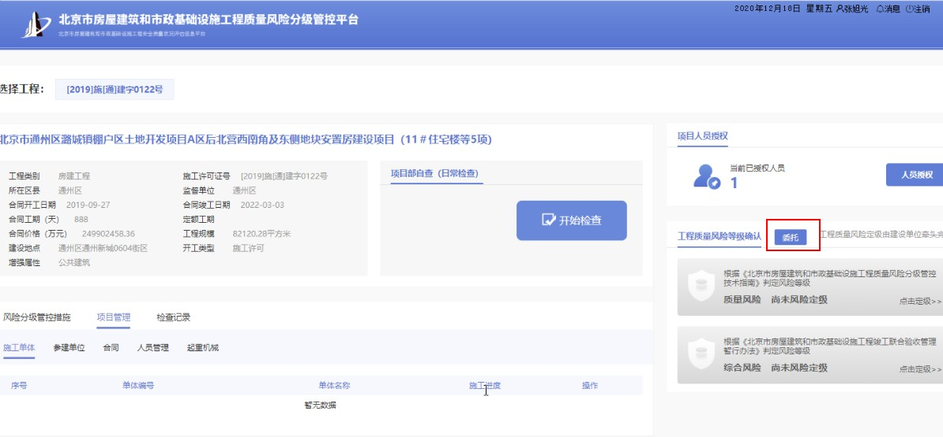
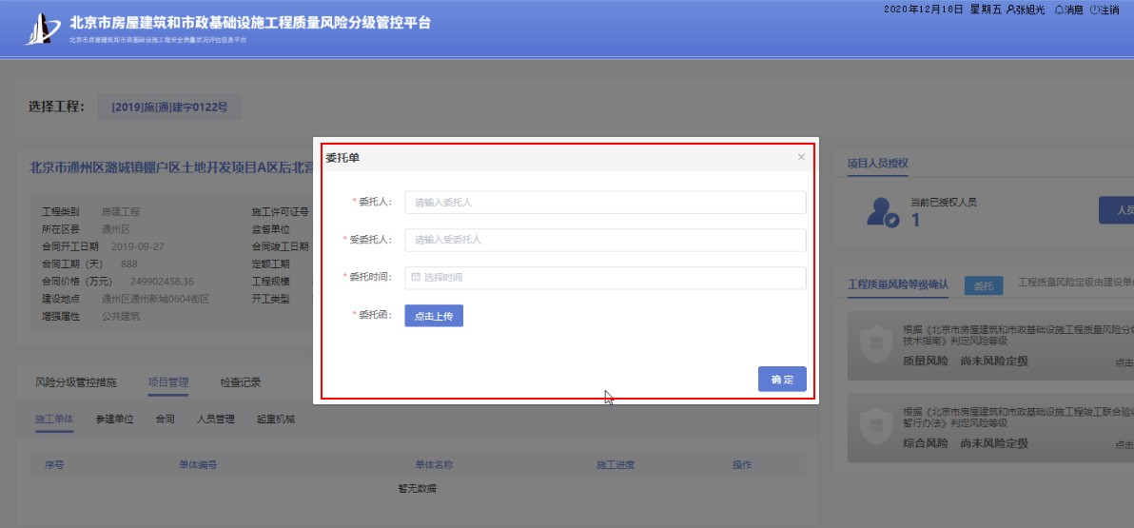

项目部自查（日常检查）
【功能】建设企业项目部查看项目基本信息、对项目进行日常检查。
【操作】项目部在开始检查之前需要施工项目部先完成“质量风险”和“综合风险”等级确认，点击首页“开始检查”按钮，进入工程详细信息页面。
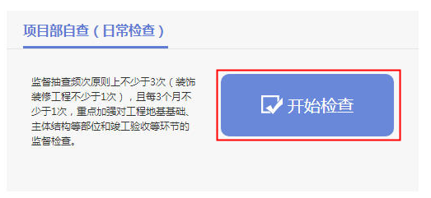
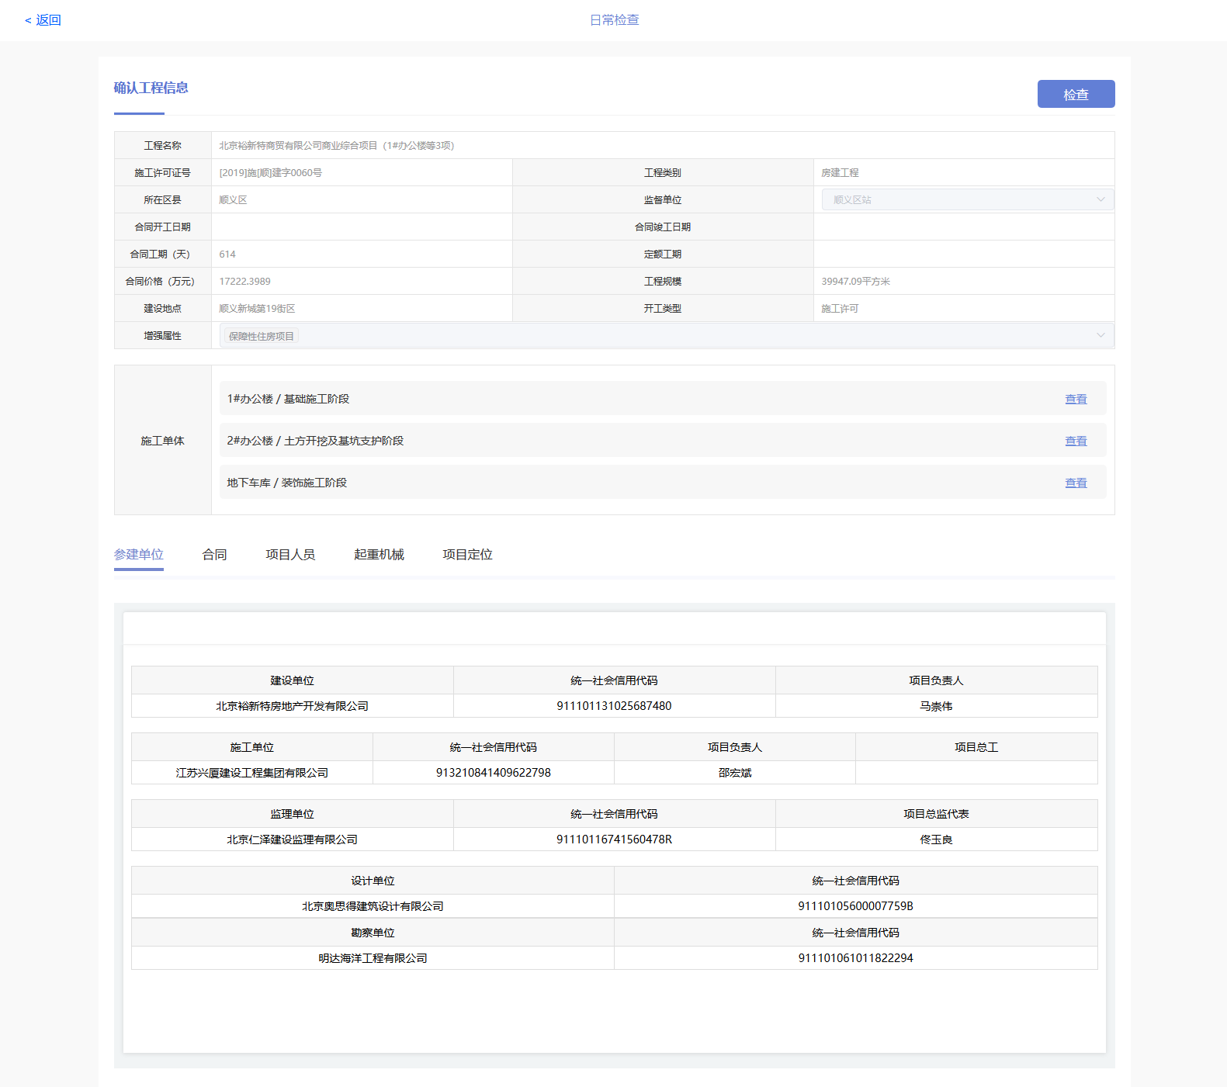

工程基本信息
【功能】查看工程基本信息。
【操作】
工程基本信息：显示工程基本信息。
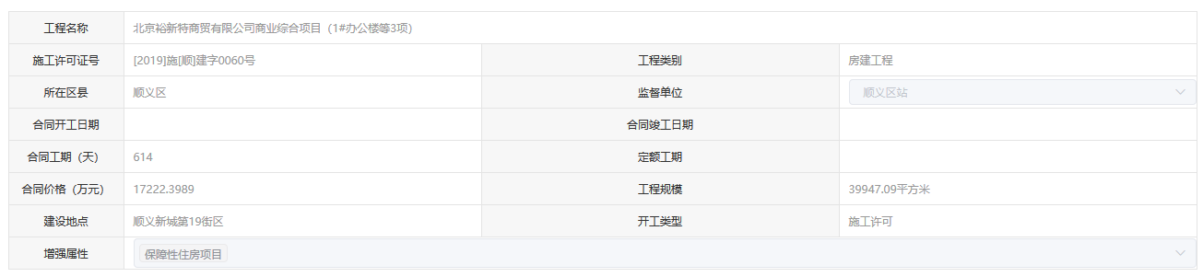
施工单体：显示工程单体信息，点击单体列表上“查看”按钮，可以查看对应单体详细信息。
参建单位：切换至参建单位标签页，显示当前工程建设、施工、监理、设计、勘察单位信息。
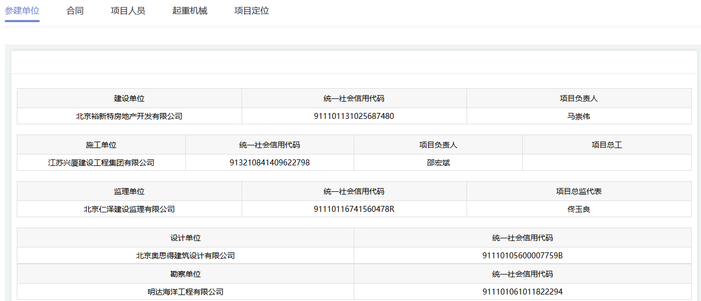
合同：切换至合同标签页，显示当前工程合同信息，点击目录树合同名称，右侧显示对应合同详细信息。
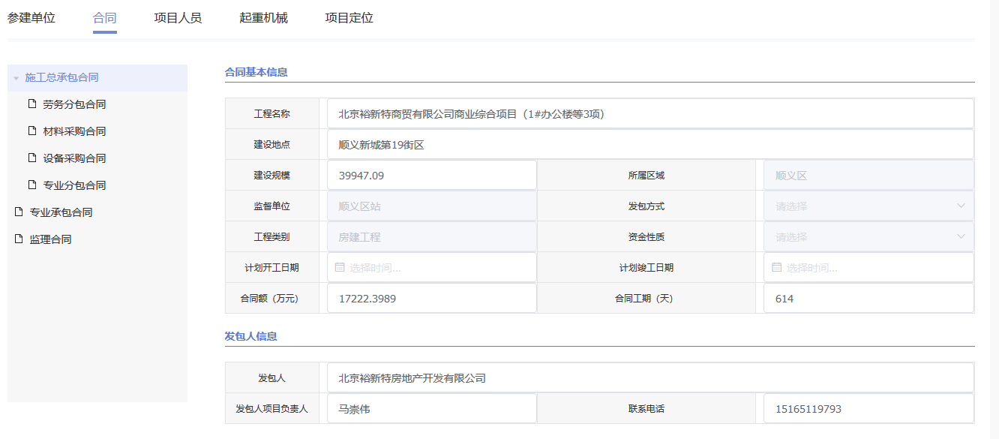
项目人员：切换至项目人员标签页，显示当前工程人员信息，点击列表上“查看”按钮，可以查看对应人员详细信息。
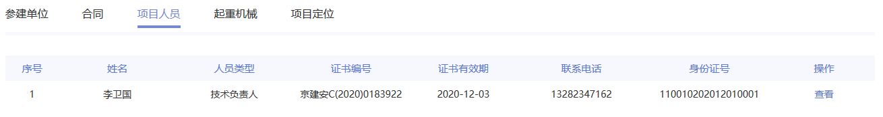
起重机械：切换至起重机械标签页，显示当前工程起重机械信息。
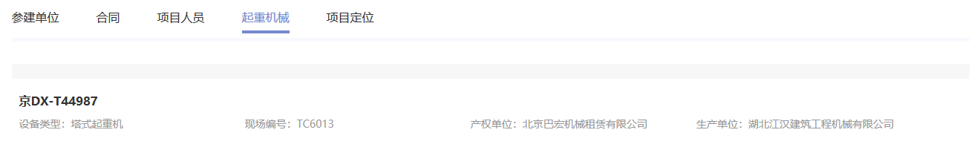
项目定位：切换至项目定位标签页，可通过电子地图查看当前工程建设地点具体位置。
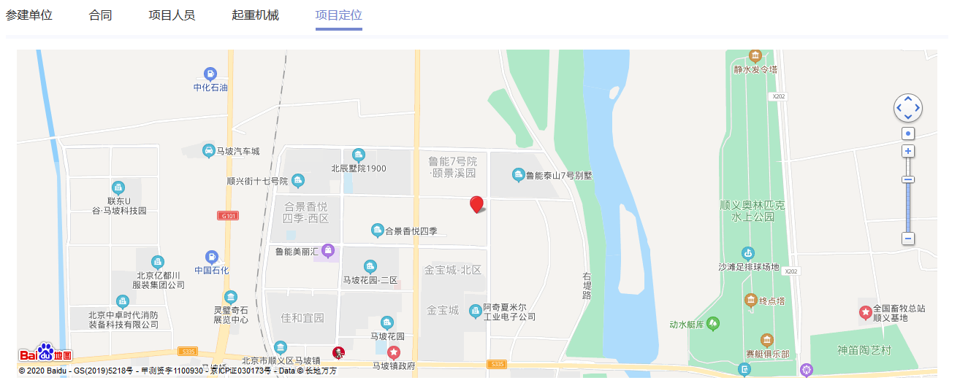

日常检查
【功能】监理项目部对项目进行日常检查。
【操作】在日常检查详情页，点击工程信息右上角的“检查”按钮，进入自查评分详情页面，选择涉及的质量管理、安全管理指标，只有两类指标全部评分完成才能计算综合得分。
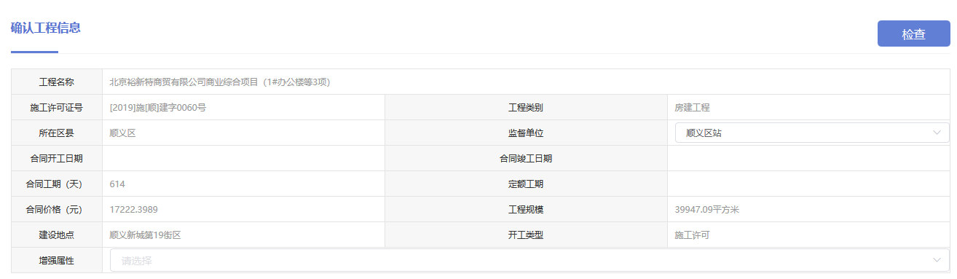
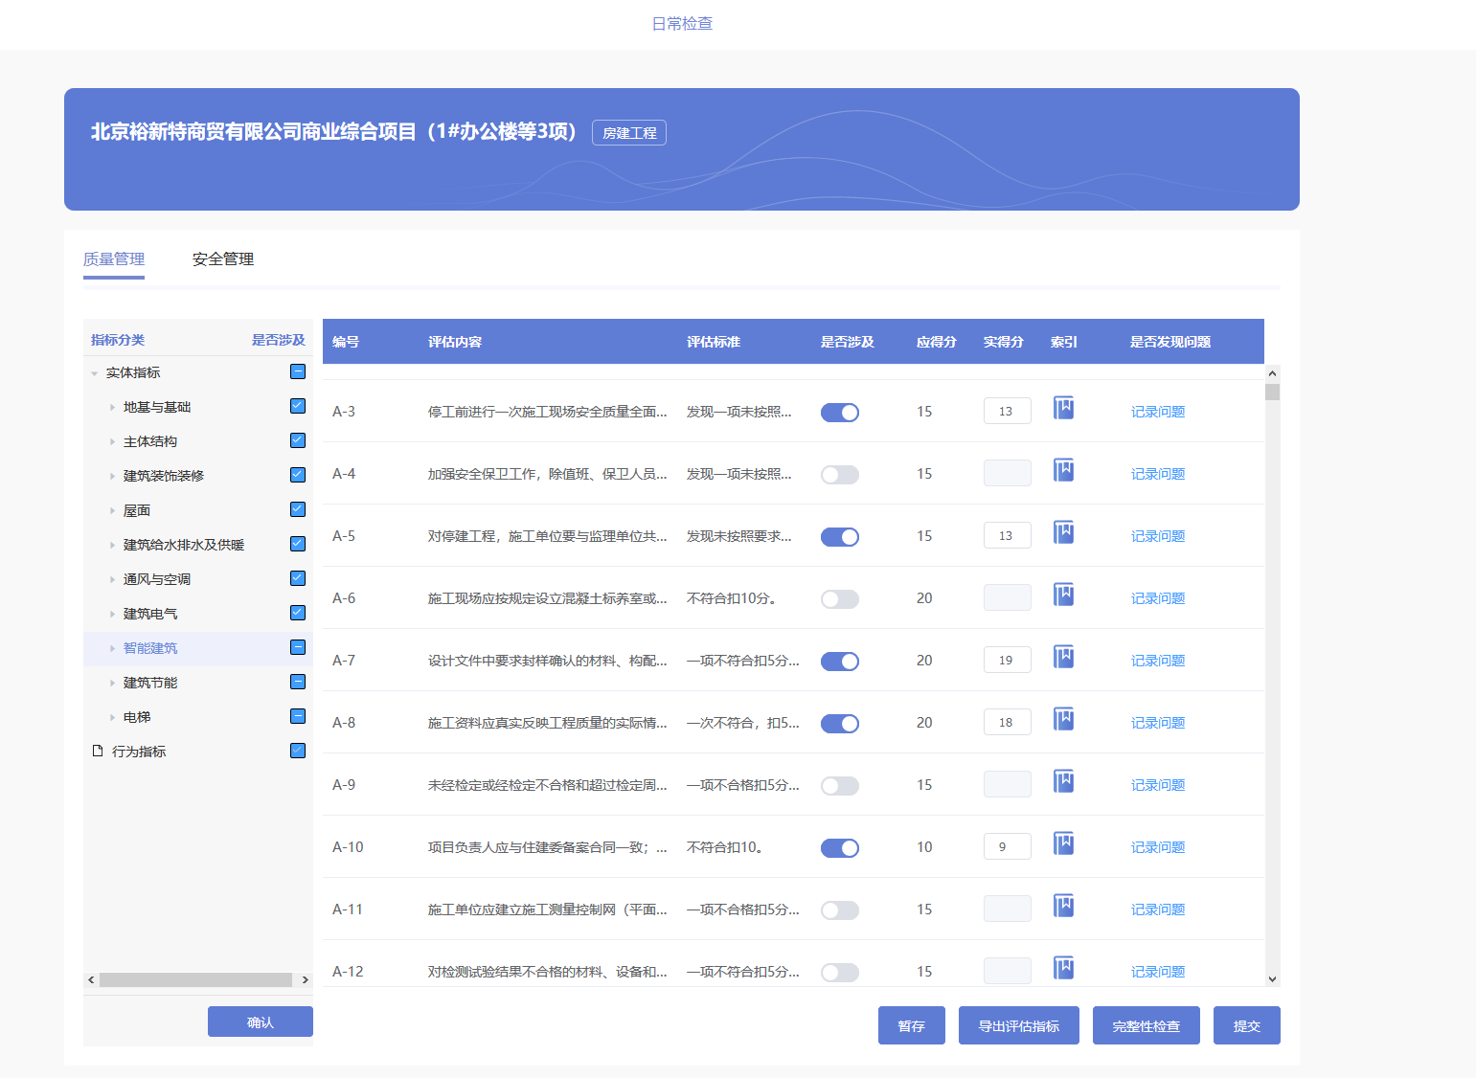
检查评分：分别切换至质量管理、安全管理标签页，选择左侧目录树指标分类后，点击“确认”按钮，右侧显示选择分类的市级指标和企业填写的指标，根据实际情况选择是否涉及相应的指标，填写应得分。
索引：点击按钮，查看相应标准规定内容。
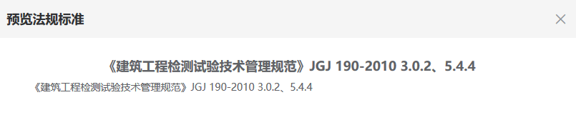
记录问题：在涉及指标列表，点击“记录问题”按钮，弹出问题记录页面，填写问题描述、上传现场照片后点击“确定”按钮，问题记录提交成功。
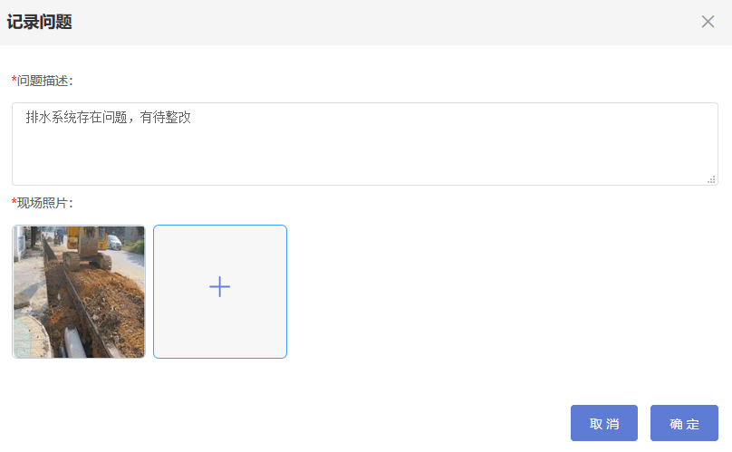
暂存：可以对选择的指标及评分进行暂时保存。
导出评估指标：导出评估指标清单。
完整性检查：对选择完的指标进行检查，核对其是否全部完成评分。
提交：提交本次检查记录，并计算质量管理得分、安全管理得分、综合得分。
质量管理得分=（质量管理实得分之和/质量管理应得分之和）*100%
安全管理得分=（安全管理实得分之和/安全管理应得分之和）*100%
监理项目部综合得分计算规则：综合得分=质量管理得分*50%+安全管理得分*50%
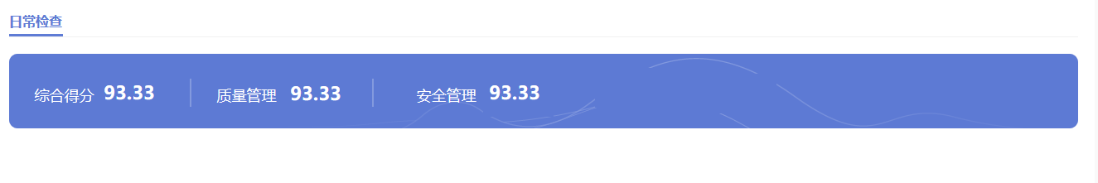

风险分级管控措施
风险分级及管控方案制订流程图：

建设单位项目负责人
【功能】监理总监进行查看风险分级管控措施信息以及附件。
【操作】点击附件列的“查看”按钮，打开附件页面，点击下载按钮，可以下载并查看附件信息。
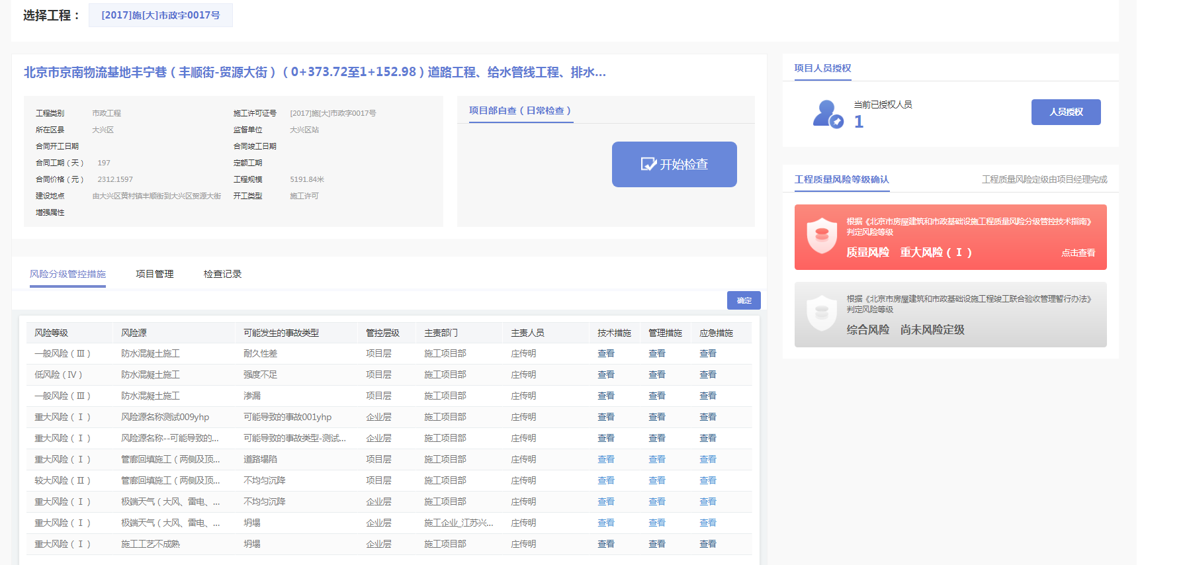
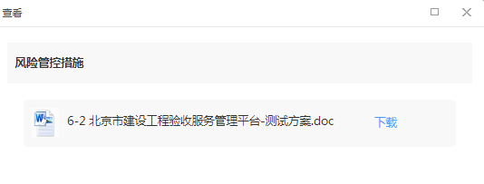
确定：在风险分级管控措施页面，查看信息后，点击列表右上角“确定”按钮，流程结束。

项目管理
【功能】查看工程单体、参建单位、合同、人员、起重机械信息。
【操作】
施工单体：显示工程单体信息，点击单体列表上“查看”按钮，可以查看对应单体详细信息。
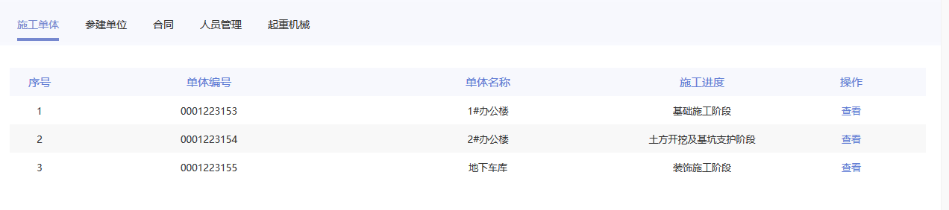
参建单位：切换至参建单位标签页，显示当前工程建设、施工、监理、设计、勘察单位信息。
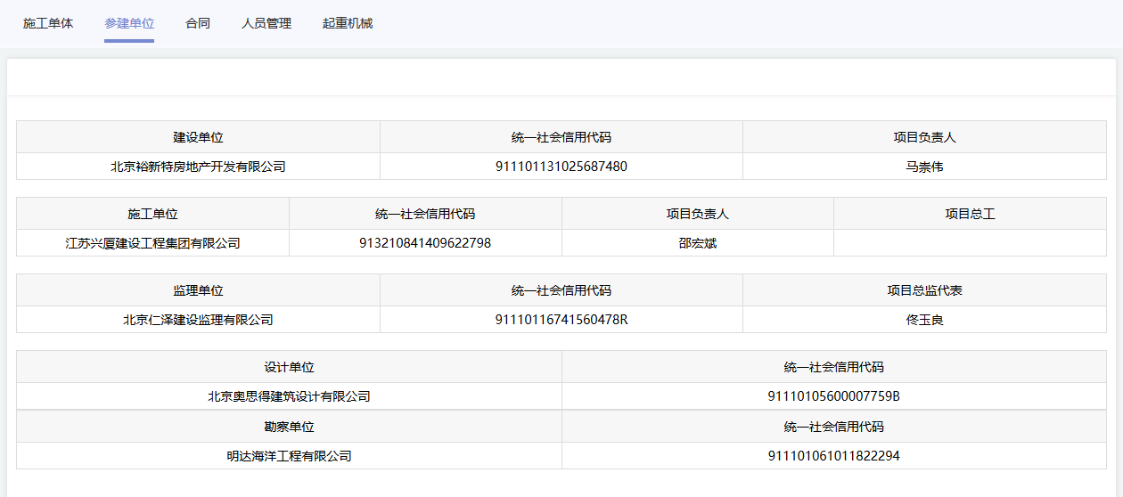
合同：切换至合同标签页，显示当前工程合同信息，点击目录树合同名称，右侧显示对应合同详细信息。
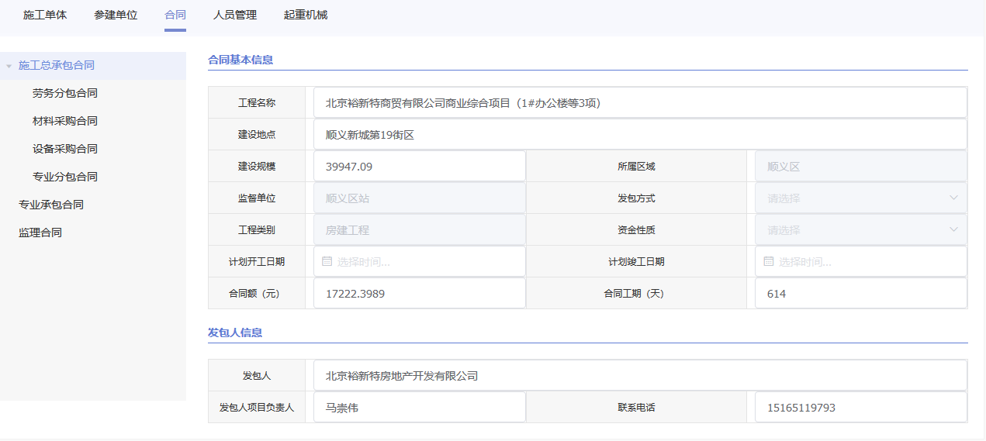
项目人员：切换至项目人员标签页，显示当前工程人员信息，点击列表上“查看”按钮，可以查看对应人员详细信息。
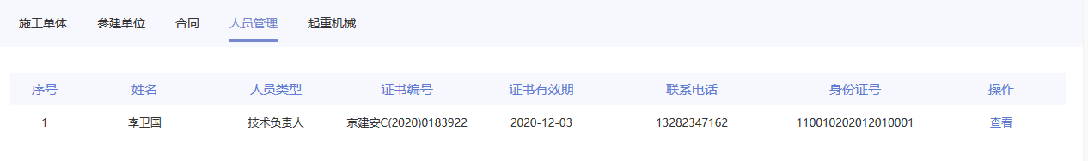
起重机械：切换至起重机械标签页，显示当前工程起重机械信息。
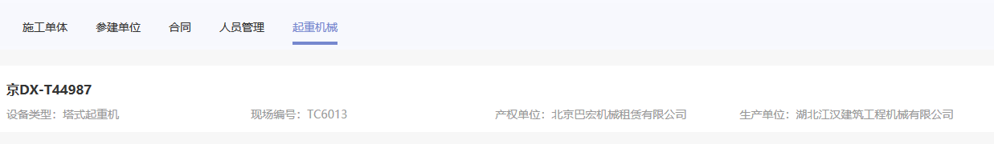

检查记录
【功能】查看、办理检查记录。
【操作】检查记录列表展示项目部日常检查（施工、监理、建设）和企业专项检查（施工、监理、建设）的检查记录。点击“办理”按钮，弹出检查记录详情页，可以对本企业正在检查的记录继续进行检查。点击“查看”按钮，弹出检查记录详情页，查看对应检查的详细信息。
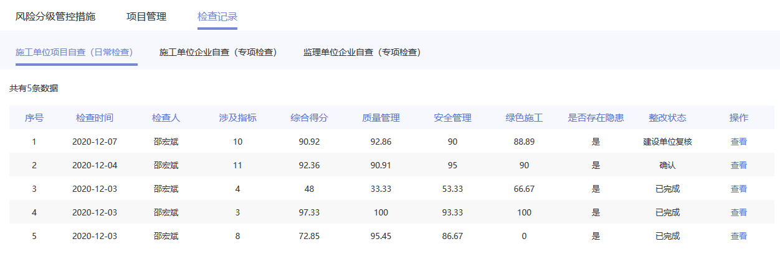

项目人员授权
【功能】项目部给项目人员进行授权。
【操作】点击“人员授权”进入授权页面，项目部授权给项目人员日常检查权限。
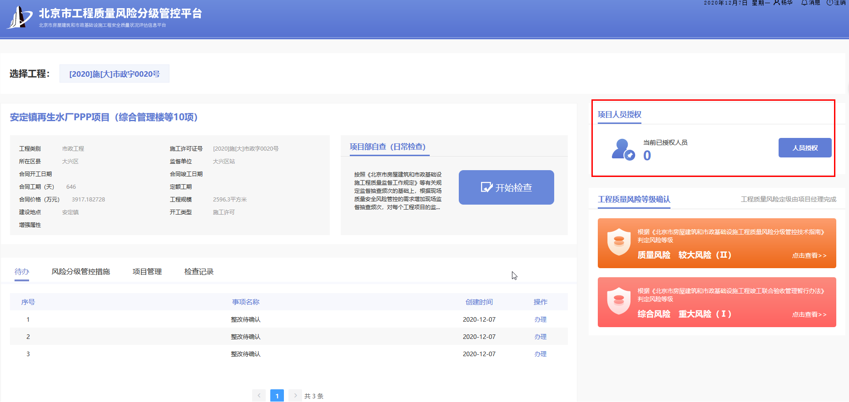
添加项目人员：点击“添加”填写项目人员信息，点击保存，添加项目人员成功。
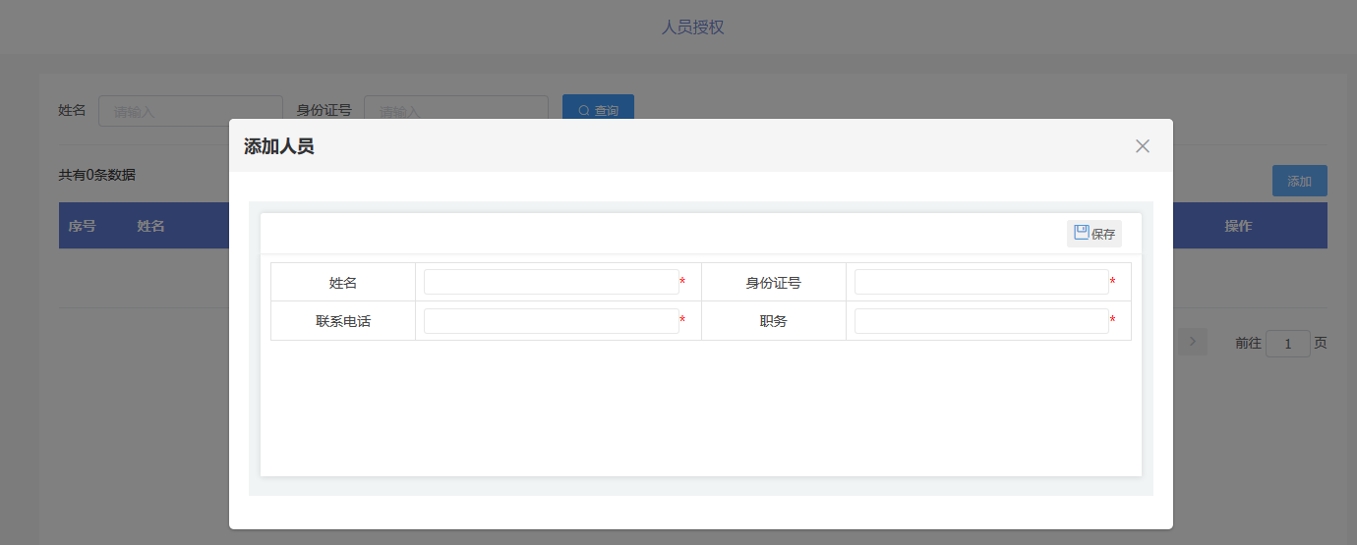
项目人员授权：点击“授权”该人员有了日常检查权限，登录账号可以对工程进行日常检查。
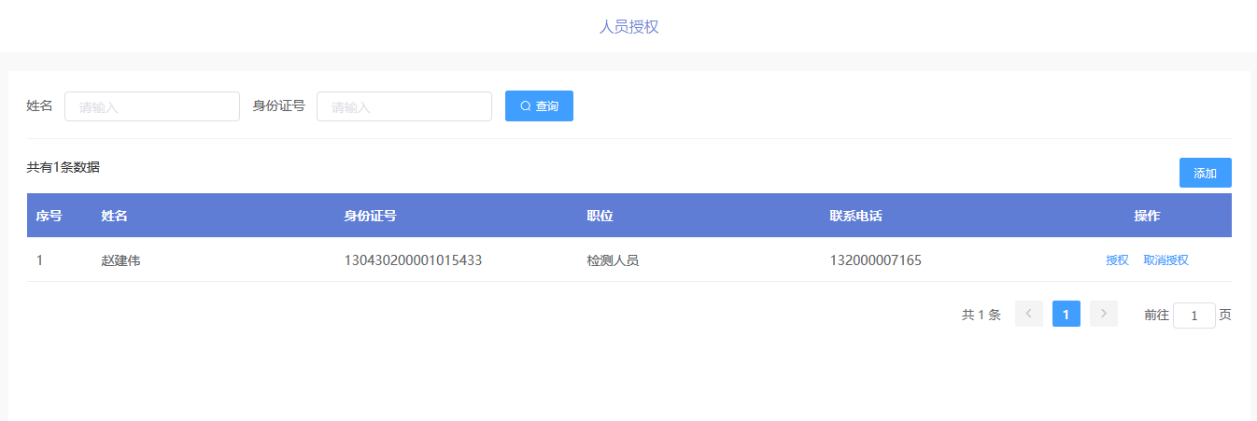
取消人员授权：点击“取消授权”人员被移除，该人员不能登录账号。

技术支持
工程质量风险分级管控平台技术支持QQ群号：778528436

